РОССИЙСКИЙ УНИВЕРСИТЕТ ДРУЖБЫ НАРОДОВ

**Факультет физико-математических и естественных наук**

**Кафедра прикладной информатики и теории вероятностей**

ОТЧЕТ

по лабораторной работе № 9

дисциплина: Операционные системы

Студент: Брамхачарья Хасана

Группа: НПИбд-01-20

**МОСКВА**

2021 г.

**Цель:**

Познакомиться с операционной системой Linux. Получить практические навыки работы с редактором vi, установленным по умолчанию практически во всех дистрибутивах.

**Ход работы:**

6.3.1. Задание 1. Создание нового файла с использованием vi

1. Создан каталог с именем ~/work/os/lab06.

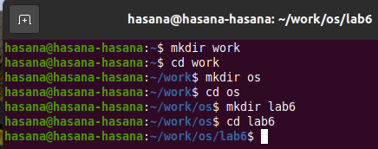

2. Переход во вновь созданный каталог.

3. Вызов vi и создание файла.

187117991_806537959970076_303766930584440270_n

4. Ввод следующего текста.

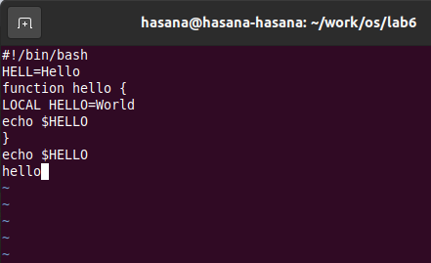

5. Переход в командный режим после завершения ввода текста.

6. Приглашение в виде двоеточия.

7. Сохранения текста и завершение работы.

186961212_961601761241484_8760551995405229184_n

8. Файл сделан исполняемым.

186540431_3971336986281305_8937335637616454997_n

6.3.2. Задание 2. Редактирование существующего файла

1. Вызван vi на редактирование файла.

2. Установлен курсор в конец слова HELL второй строки.

3. Переход в режим вставки и замена на HELLO, возврат в командный режим.

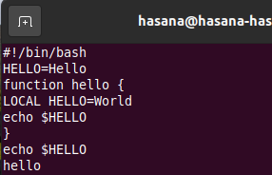

4. Установлен курсор на четвертую строку и убрано слово LOCAL.

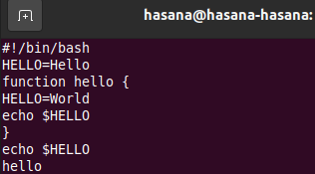

5. Переход в режим вставки и набор следующего текста: local, возврат в командный режим.



6. Установлен курсор на последней строке файла. После неё вставлена строка, содержащая следующий текст: echo $HELLO.

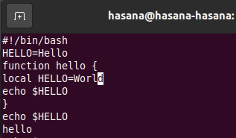

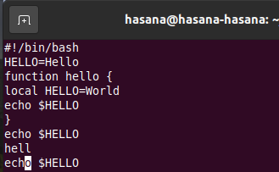

7. Переход в командный режим.

8. Удалена последняя строка.

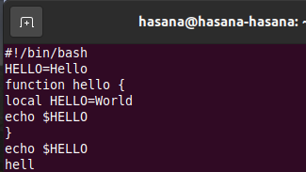

9. Введена команда отмены изменений u для отмены последней команды.



10. Введен символ : для перехода в режим последней строки. Записаны произведённые изменения.



# Вывод:

Познакомился с операционной системой Linux. Получил практические навыки работы с редактором vi, установленным по умолчанию практически во всех дистрибутивах.

# Контрольные вопросы

1. Дайте краткую характеристику режимам работы редактора vi.

– командный режим — предназначен для ввода команд редактирования и навигации по редактируемому файлу;

– режим вставки — предназначен для ввода содержания редактируемого файла;

– режим последней (или командной) строки — используется для записи изменений в файл и выхода из редактора.

2. Как выйти из редактора, не сохраняя произведённые изменения?

Командой q (q!).

3. Назовите и дайте краткую характеристику командам позиционирования.

– 0 (ноль) — переход в начало строки;

– $ — переход в конец строки;

– G — переход в конец файла;

– n G — переход на строку с номером n.

4. Что для редактора vi является словом?

При использовании прописных W и B под разделителями понимаются только пробел, табуляция и возврат каретки. При использовании строчных w и b под разделителями понимаются также любые знаки пунктуации.

5. Каким образом из любого места редактируемого файла перейти в начало (конец) файла?

Нажать G

6. Назовите и дайте краткую характеристику основным группам команд редактирования.

Вставка текста

Вставка строки

Удаление текста

Отмена и повтор произведённых изменений

Копирование текста в буфер

Вставка текста из буфера

Замена текста

Поиск текста

7. Необходимо заполнить строку символами $. Каковы ваши действия?

c$ $

8. Как отменить некорректное действие, связанное с процессом редактирования?

Нажать клавишу u

9. Назовите и дайте характеристику основным группам команд режима последней строки.

Копирование и перемещение текста

Запись в файл и выход из редактора

Опции редактора vi позволяют настроить рабочую среду. Для задания опций используется команда set. Если вы хотите отказаться от использования опции, то в команде set перед именем опции надо поставить no.

10. Как определить, не перемещая курсора, позицию, в которой заканчивается строка?

Использовать клавишу "$"

11. Выполните анализ опций редактора vi.

– : set all — вывести полный список опций;

– : set nu — вывести номера строк;

– : set list — вывести невидимые символы;

– : set ic — не учитывать при поиске, является ли символ прописным или строчным.

12. Как определить режим работы редактора vi?

Видна ли командная строка.